Лабораторная работа №4
Работа с объектами

Использование редактора формул.
Если нужно набрать в Вашем документе какую-нибудь формулу, например: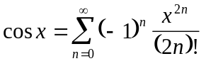,
лучше всего воспользоваться редактором формул.
Для этого необходимо выполнить следующее.
- Установить курсор в то место документа, где должна быть формула.
- Выбрать команду «Вставка» ⇒ «Объект», а затем — вкладку «Создание».
- В списке «Тип объекта» выберите – Microsoft Equation 3.0
- В появившемся окне редактирования формул выберите шаблон из нижнего ряда панели инструментов и заполните поля (см. рис. 21).
- Или выберите символ из верхнего ряда панели инструментов. Введите нужный текст.
- Чтобы вложить один шаблон в другой, установите курсор в нужное место в окне редактора формул, а затем выберите нужный шаблон на панели инструментов.
- Далее перемещаясь по элементам шаблона с помощью клавиш перемещения курсора или мыши, введите формулу.
- Чтобы выйти из редактора формул просто щёлкните мышью за пределами окна редактирования.

Для того чтобы отредактировать набранную формулу щёлкните два раза по ней левой клавишей мыши или выделите данный объект и выберите команду «Правка» ⇒ «Объект формула» ⇒ «Изменить» или «Открыть».
В редакторе формул можно записывать короткие фразы, не относящиеся к математическим обозначениям. Для таких записей удобно использовать режим стиля «Текст». В этом режиме символы алфавита отформатированы как обычный текст, а добавления интервалов между словами возможно с помощью клавиши <ПРОБЕЛ>. Заметьте, чтобы ввести в математическом стиле пробел необходимо выбрать из верхнего ряда панели инструментов соответствующий символ.
Чтобы добавить фразу выполните следующее.
- Поместите курсор в начало нового текста.
- Выберите команду «Текст» в меню «Стиль».
- Введите текст.
- Чтобы вернуться к математическому стилю, выберите команду «Математический» в меню «Стиль».
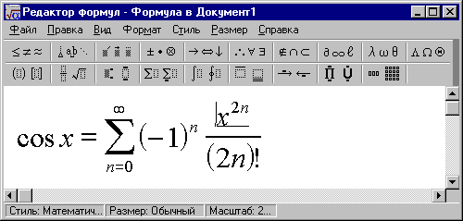
В верхнем ряду можно выбрать символ.
В нижнем ряду можно выбрать шаблон.
Здесь курсор можно подвести к каждому элементу формулы (полю шаблона) и внести нужные символы.
В зависимости, где находится курсор, только в том месте можно вписать или удалить символы.
Для установки масштаба.
Здесь можно установить выравнивание
Для изменения размеров симво-лов и индексов.
Если нужно ввести обычный текст, то установите стиль – текст.
Рис. 21. Внешний вид редактора формул.

Работа с графическими объектами.

Графическим объектом называют рисунок, который хранится на диске в файле графического формата. В Word есть возможность использовать графические файлы, созданные разными приложениями. Кроме этого в Word существует библиотека рисунков, которые можно вставлять в документы. Также прямо в Word можно создавать простейшие рисунки, блок-схемы и т.д. используя панель инструментов рисования.

Вставка рисунков из файла.
Чтобы вставить рисунок из графического файла в документ, выполните следующие действия.
- Установите курсор в том месте, где нужно поместить рисунок
- Выберите команду «Вставка» ⇒ «Рисунок» ⇒ «Из файла».
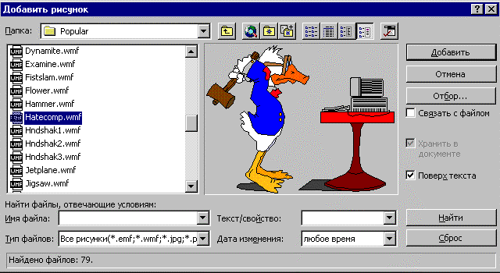
- Выберите нужный рисунок и нажмите «Добавить» (см. рис. 22).
Выбрать папку, в которой находится графический файл.
Нажать для вывода окна быстрого просмотра.
Выбрать нужный рисунок.
Нажать для вставки рисунка в документ.
Рис. 22 Вставка рисунка из файла.
Вставка картинок.
Чтобы вставить картинку в документ, сначала установите курсор туда куда нужно поместить картинку и выберите команду «Вставка» ⇒ «Рисунок» ⇒ «Картинки…». После выбора нажмите «Добавить».
Создание рисунка.
Чтобы создать простейший рисунок или схему в Вашем документе, выберете свободное место и нажмите кнопку вызова панели инструментов рисования (если её ещё нет на экране). После этого на экране появится панель инструментов рисования, с помощью которой можно создать рисунок ( см. рис. 23).
Рис. 23

При создании своего рисунка используйте кнопки рисования стандартных элементов или открыв список «Автофигуры», выбрать подходящий элемент.
Для изменения цвета контура и заливки выделите элемент (поставьте курсор мыши на элемент и после изменения формы курсора щёлкните левой клавишей) и выберите нужные цвета, используя кнопки.
При рисовании линий, стрелок и элементов, имеющих контур (рамку) выбирайте типы линий и штриха, а также вид стрелки с помощью указанных кнопок (не забудьте сначала выделить элемент, у которого изменяете тип линии).
Если при рисовании элементов Вашего рисунка не удаётся точно их установить в определённом месте, значит Вы рисуете по не видимой сетке. При желании можно изменить её шаг, задав значения в см. по вертикали и горизонтали или совсем отключить, а также сделать видимой. Для этого нажмите на кнопку «Действия» ⇒ «Сетка», а затем выполните необходимые установки.

Создание надписи в рисунке.
Если в Вашем рисунке должен находится текст лучше всего создать элемент, который называется надпись. Для этого нажмите на соответствующую кнопку, нарисуйте прямоугольник и введите в него текст, используя все элементы форматирования (выравнивание, шрифты и т.д.).
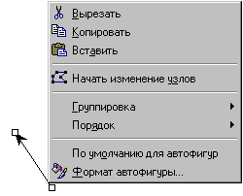
Рис. 24
Форматирование элементов рисунка.
После нарисовки каждого элемента Вашего рисунка (надписи, линии, овалы, стрелки и т.д.) каждый из них можно дополнительно отформатировать отдельно, например убрать рамку у надписи, установить точно размеры элемента или настроить более качественно вид стрелки и т.д. Для этого вызовите контекстное меню форматируемого элемента т.е. установить на него или на его границу (для надписи) курсор и нажать правую клавишу мыши (см. рис.24.). Выбрать «Формат автофигуры». В появившемся диалоговом окне сделать необходимые установки.

Расположение элементов и комбинирование их в один рисунок.
После нарисовки и форматирования каждого элемента необходимо правильно расположить их между собой особенно при наложении их друг на друга и соединить все элементы в один рисунок.
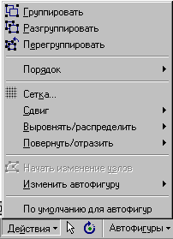
При наложении элементов друг на друга можно один расположить на переднем плане, а другой на заднем, тоже самое относится и к тексту. Для этого нужно выделить один элемент и установить для него порядок видимости, нажав на кнопку «Действия» и выбрав «Порядок» (см. рис. 25).
Рис.2527
Также можно выровнять или повернуть выделенные элементы, выбрав соответствующие команды (см. рис. 25).
Чтобы соединить все элементы в один рисунок (это нужно для того, чтобы в дальнейшем все действия применять к общему рисунку, например копировать, изменить его размер), необходимо выделить их (удерживая клавишу <Shift> выделять последовательно каждый элемент) и выбрать «Группировать» (см. рис. 25).

Копирование, перемещение, изменение размеров и форматирование объекта.
Объектом может служить созданный рисунок, вставленное из файла изображение и т.д. Чтобы скопировать объект, нужно его выделить и занести в буфер обмена любым из рассматриваемых ранее способом (см. копирование фрагментов текста). После этого его можно вставить в любое место текущего документа или в другой документ.
Чтобы переместить объект, выделите его и, не отпуская левую клавишу мыши, передвигайте её в нужном направлении.
Чтобы изменить размеры объекта, выделите его и с помощью мыши, используя курсоры: ↔ и др. на границах объекта передвигайте мышь в нужном направлении.
При форматировании созданного рисунка вызовите его контекстное меню и выберете «Формат объекта». В появившемся диалоговом окне сделайте необходимые установки уже для всего рисунка в целом. Например, установите нужное обтекание его текстом или уточните его размеры.
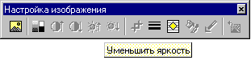Если Вы вставили рисунок из файла или из буфера обмена, например скопированный из другого приложения, то при выделении данного объекта появляется панель инструментов «Настройка изображения» (если она не появилась выберите команду «Вид» ⇒ «Панели инструментов…» ⇒ «Настройка изображения»), в которой можно настроить кроме рамок и обтекания текстом яркость, контрастность и др.(см. рис. 26).
Рис. 26

Практическая работа №4.

Тема: Использование редактора формул. Создание графических объектов.
Цель: Изучить основные возможности редактора формул и основные моменты при
создании графических объектов в Word.

Задание:
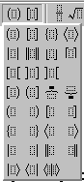
- 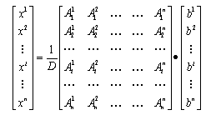Откройте новый документ и наберите в нем следующее выражение.
Рис. 27
Методика выполнения задания.
При выполнении этого задания проделайте следующее.
- Зайдите в редактор формул, выбрав команду «Вставка» ⇒ «Объект», а затем — вкладку «Создание». В списке «Тип объекта» выберите – Microsoft Equation 3.0
- В появившемся окне редактирования формул выберите шаблон из нижнего ряда панели инструментов (см. рис. 27) и установите в него курсор.
- Выберите шаблон 1, указанный на рис. 28 и в появившемся окне введите требуемые размеры матрицы, т.е. число строк–6, число столбцов–1.
- Установите курсор в первое поле и введите символ-x.
- Выберите шаблон 1, указанный на рис. 29 , переместите в него курсор и введите там символ-1
- Заполните таким же образом второе, четвёртое, шестое поля.
- В третьем и пятом поле выберите символ из верхнего ряда панели инструментов, указанный на рис.
- Переместите курсор за закрывающуюся скобку, и введите шаблон , в числитель введите , в знаменатель –D . Выберите шаблон, указанный на рис. 1 , переместите в него курсор.
- Выберите шаблон 2, указанный на рис. 28 и в появившемся окне введите требуемые размеры матрицы, т.е. число строк–6, число столбцов–5. Установите курсор в первое поле.
- Выберите шаблон 2, указанный на рис. 29 и введите там нужные символы.
- Таким же образом заполните остальные поля матрицы, но чтобы облегчить себе работу воспользуйтесь возможностью копирования. Для этого выделите нужную область и скопируйте её в буфер обмена клавишами <Ctrl+Insert>. Поставьте курсор во второе поле и вставьте из буфера <Shift+Insert>. Далее нужно просто изменить значения.
- Оставшуюся часть формулы заполните сами.
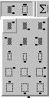
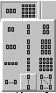
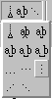
Шабл. 1
Шабл. 2
Рис. 29
Шабл. 2
Шабл. 1
Рис. 28
Рис. 30

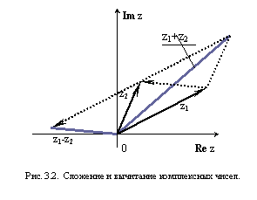
- Создайте следующий рисунок, который должен точно соответствовать образцу, иметь надписи и заголовок. Все элементы рисунка должны быть сгруппированы.

Методика выполнения задания.
Чтобы правильно выполнить это задание следуйте следующим рекомендациям.
- На свободном месте документа вначале нарисуйте оси, т.е. проведите линию, щёлкните на ней правой клавишей мыши и в контекстном меню выберите пункт «Формат автофигуры».
- В появившемся диалоговом окне выберите закладку «Цвета и линии» и установите следующее:
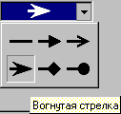
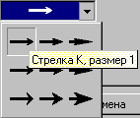
- В поле «Толщина»—0,75.
Рис. 31 Установка стрелок.
Эл.2
Эл.1
- В полях «Конец стрелки» и «Размер стрелки» —следующие элементы (см.рис.31):

- Нарисуйте линию на месте вектора z1(угол возьмите примерно) и установите на него толщину—2, вогнутую стрелку, элемент 2 (см.рис.31).
- Нарисуйте линию на месте вектора z2 и преобразуйте её так же как предыдущую.
- Выделите этот вектор, скопируйте его в буфер обмена и тут же вставьте. Появившуюся копию переместите, соединив её конец с началом вектора z1. Измените шаблон этой линии на квадратные точки, убрав стрелку.
- Теперь постройте результирующую линию сложения комплексных чисел (z1+z2), установив после этого её толщину—2,5мм., цвет—сизый.
- Соедините оба конца векторов z1 и z2 линией, как показано в образце, изменив после этого шаблон этой линии на квадратные точки. Скопируйте и переместите её копию на место результирующей линии вычитания комплексных чисел (z1–z2), установив после этого её толщину—2,5мм., цвет—сизый.
- Нарисуйте линию, соединив оба конца результирующих линий, как показано на рисунке, изменив её шаблон, установив её толщину—2мм и стрелку.
- Проверте получившийся рисунок и сгруппируйте.
- После установки надписей снимите с них обрамление, фон должен быть прозрачным. При занесении текста используйте нижний индекс (желательно установить соответствующую кнопку на панель инструментов).
- Сгруппируйте все элементы Вашего рисунка вместе с надписями и названием.

Задания для самостоятельного выполнения.
- Наберите следующие выражения.

  - 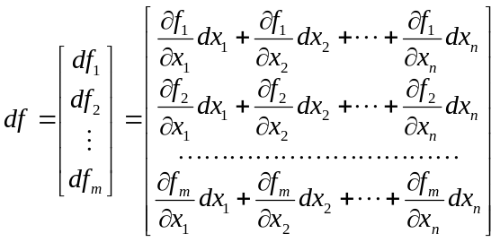,
x
y
z
0
Двуполостный гиперболоид.
Рис. 32
  - 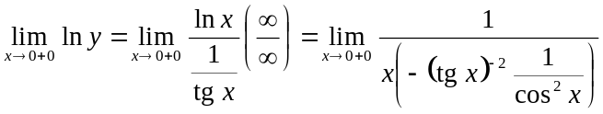,
  - 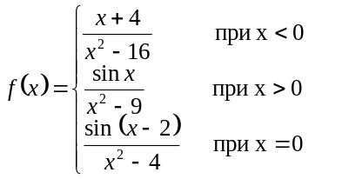
- Создайте следующий рисунок, который должен точно соответствовать образцу, иметь надписи и заголовок (см. рис. 32). Все элементы рисунка должны быть сгруппированы. При создании рисунка используйте копирование, свободное вращение (для поворота нижней половины гиперболоида после копирования), рисование дуг.

Контрольные вопросы.
- Как можно отключить курсивное начертание символов в стиле «формула»?
- Что нужно сделать, чтобы изменить шрифт в формуле с, установленного по умолчанию «Times New Roman», на какой-нибудь другой?
- Как можно увеличить размеры символов и индексов?
- Для чего предназначен стиль «Текст»?
- Какие стили существуют в редакторе формул?
- Какими способами можно установить пробел?
- Что необходимо сделать, чтобы изменить вид стрелки?
- Как сгруппировать элементы рисунка?
- Как повернуть изображение?
- В каких случаях и для чего применяется сетка, можно ли показать её на экране?

